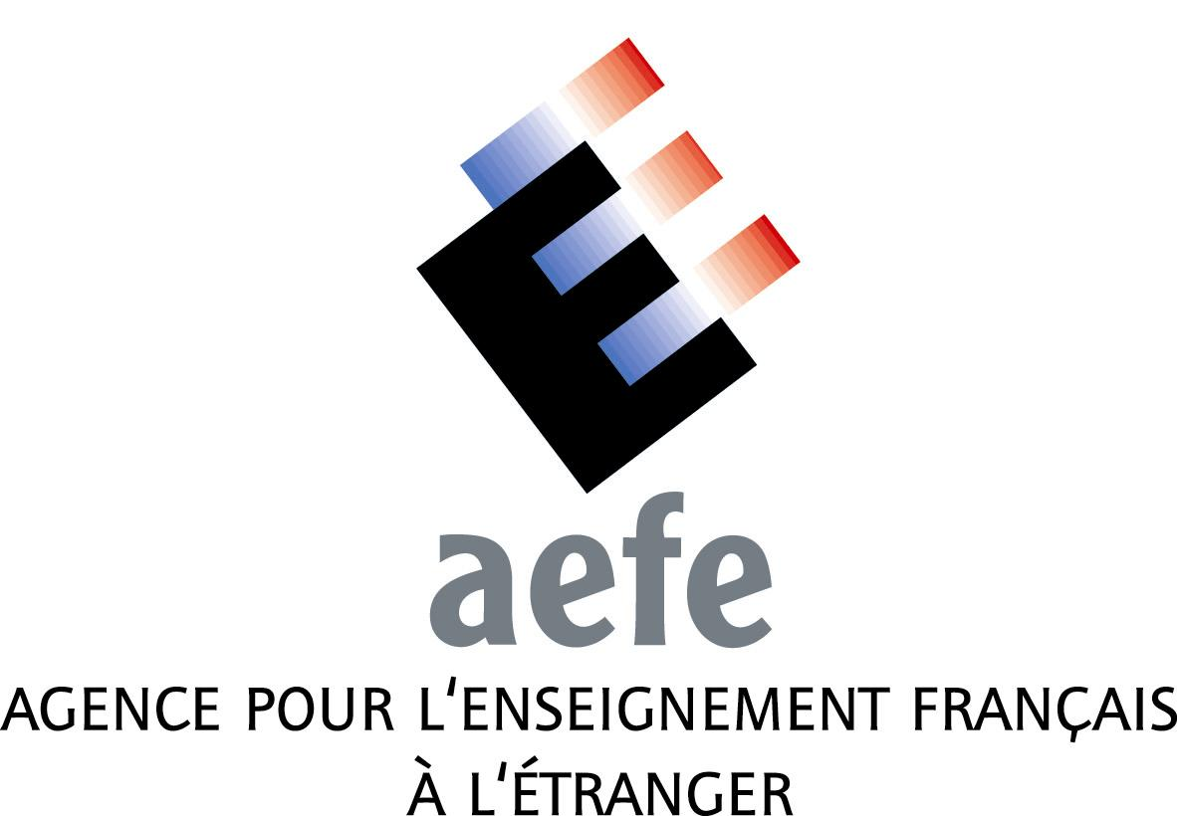
ANNEXE V

Ambassade de France au Sénégal  Inspection des écoles françaises  d’Afrique Occidentale  DAKAR - SENEGAL |  | Etablissements  à programmes français de Dakar | 

parcours cinéma 2009/2010

Bulletin d’inscription

Merci d’indiquer dans le tableau ci-dessous les coordonnées des classes de l’établissement qui souhaitent participer au Parcours cinéma 2009/2010.

Les films au programme cette année sont destinés au public des cycles 2 et 3. Des prévisualisations des films sélectionnés seront organisées pour les enseignants engagés dans cette action. Toutes les informations complémentaires sont en ligne tout au long de l’année scolaire à l’adresse http://www.ipefdakar.org/spip.php?article192. Il est rappelé qu’il n’est pas nécessaire de posséder une culture cinématographique pour participer au Parcours cinéma.

Ce bulletin est à retourner à l’inspection (ipef.cpdakar@orange.sn) au plus tard jeudi 25 septembre 2008.

Etablissement
Directeur
Nombre de classes candidates

Classe | Enseignant (+ mèl perso.) | Nombre d’élèves de la classe

Ce nombre ne devrait pas excéder le quota réservé à chaque établissement, calculé au prorata du nombre de classes homologuées dans tous les établissements de Dakar, à savoir : Aloys Kobès (2), Mermoz (4), Cours Sainte Marie de Hann (3), Institution Sainte Jeanne d’Arc (3), école franco-sénégalaise Dial Diop (4) et école franco-sénégalaise de Fann (3), école SOPRIM (1 classe).

